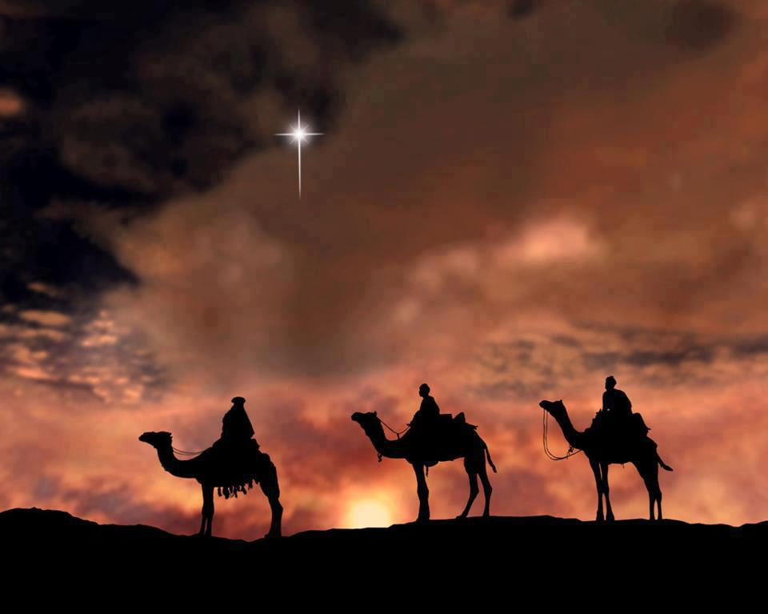
De zoektocht der wijzen.

Een bibliodrama begeleiden
Jean Agten

1. Inhoud en doelen

1.1. Enkele inhoudelijke overwegingen als tekstverkenning

Een geboorteverhaal wordt vandaag niet langer gelezen als een beschrijving van een geboortegeschiedenis, maar als een samengebalde inleidende visie op kernpunten uit iemands leven. In dit verhaal gaat het om Jezus van Nazareth in het tegenlicht van koning Herodes en het volk Israël. In dit verhaal is tegelijk de algemene thematiek van de zoektocht van elke mens naar de weg, de waarheid, de bron van leven mede te herkennen. De tocht van de wijzen (magiërs) houdt het thema in van: weggaan, dwalen, zoeken, op (de verkeerde) weg gezet worden, een teken vinden, en verder uitkijken naar een bron, weer op weg gaan… mogelijk geleid door dromen en engelen van… van Godswege?

Het verhaal van de wijzen, de magiërs (geen koningen, maar vreemdelingen uit het oosten) spreekt over de ster in het oosten, waardoor ze zich laten leiden naar een pasgeboren kind en koning. Zij hadden ‘gezien’, ze hebben een visie, een visioen… Ze zien iets, zijn zieners en ze volgen een licht. Een licht dat later een leidsman blijkt te zijn, een herder voor het volk, een door God gezalfde… Ze zijn gekomen om ‘eer’ te bewijzen. Elke zoeker heeft zijn leidmotief, horizon of perspectief. De ster leidt, gidst de zoekers langs belangrijke 'steden' van de levensweg. Elke stad heeft haar rijkdom en armoede, haar licht en haar schaduw, haar zin en onzin. Uiteindelijk kiest elke zoeker zelf waar hij zijn geschenken en geloofsbrieven afgeeft, uit welke bron hij drinkt en zijn drinkbussen vult voor onderweg. Geïnspireerd door… och God, een naamloos pasgeboren kind.

Een verhaal over wijzen in het spanningsveld tussen twee koningen. Koning Herodes en de pasgeboren koning de Joden. Herodes, zijn naam betekent ‘de heldhaftige’, is een koning om bij te beven van angst omwille van zijn wreedaardige uitbuiting en onderdrukking. Hij wordt in het verhaal opgevoerd als een (lepe) moordenaar, een kindermoordenaar. Maar, tegelijk met Herodes verschijnen hogepriesters, schriftgeleerden en de bewoners van de hoofdstad Jeruzalem in dat zelfde beeld. Ze worden allen ‘samengeroepen’ (in het hebreeuws klinkt hierbij het woord ‘synagoge’ op). Ze vormen de stad die zich met het woord ‘vrede’ (salem, sjaloom) tooit, maar het tegendeel belichaamt. Heel dat machtige Jeruzalem beeft en is verontrust door de aankondiging van een pasgeboren kind in een nietig dorp als Bethlehem, dat (toepasselijk) ‘huis van het brood’ heet. Dit dorp is de woonplaats van nog andere kleine (bekende bijbelse) mensen en vreemdelingen, zoals: de kleinste van zeven zonen en (maar) een herder, David of de vreemdelinge Ruth, zijn solidaire overgrootmoeder die voor brood, leven en nakomelingschap zorgt na de hongersnood.

Pas als de blikrichting van de wijzen in het geboorteverhaal weer de andere kant uitgaat als ze Jeruzalem verlaten, verschijnt hen het licht van de ster opnieuw. Wie wordt er niet verblind door de grootheid van een stad of de macht van koningen. Het sterlicht gaat voor hen uit naar het kleine Bethlehem en naar het pasgeboren kind, het tegenbeeld van macht, een tegenkoning van kwetsbaarheid tegenover militaire macht, zoals David tegenover Goliath.

Tegenover de naderende macht van de koning moeten de wijzen wijken, gewaarschuwd door een engel. Ook het kind en zijn familie moeten vluchten. Door het vluchtthema komt het land Egypte in beeld. Het land waar zich ooit een gelijkaardig en bekend verhaal afspeelde. Het geredde kind Mozes in een mandje, tegenover de kinderdodende Farao. De geschiedenis herhaalt zich… ook vandaag?

1.2. Mogelijke doelen

Het oude verhaal van de wijzen uit het oosten vandaag herbeleven en actualiserend (met eigen woorden en elementen uit het eigen leven ) herspelen, maakt het mogelijk zich bewust te worden van de betekenis van het verhaal vandaag. Doorheen het spelen van het verhaal in bibliodrama zijn vele soorten doelen mogelijk nastreefbaar. Globaal genomen betracht het spelen van bibliodrama een uitwisseling te bewerken tussen de (oude) bijbelse heilsboodschap en de actuele persoonlijke en maatschappelijke werkelijkheid. Er zijn de algemene doelen van bibliodrama te onderscheiden waarbij de aandacht kan gericht worden op het begrip van de bijbeltekst, op de persoonlijke beleving en levensverdieping, op de maatschappelijke betekenissen en Sitz im Leben, op leren verstaan van Gods woord of het verkennen van de emotionele, morele en sociale interactievaardigheden bij de spelers. ( Zie: J. Agten, E. Herrebosch, K. Verduyn, L. Vervoort. Bibliodrama begeleiden. Wegwijzers voor de praktijk. Antwerpen, Garant, 2007.)
Afhankelijk van de aard en leeftijd van de deelnemers, de eigen doelen van de groep of de vertrouwdheid met het bibliodramaspel, kan de diepgang van het spel en de horizon van de doelen bepaald worden.
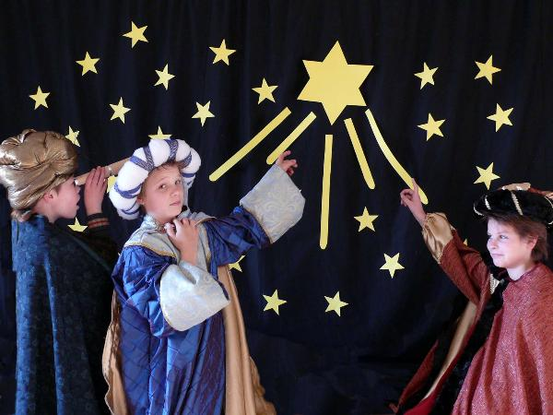
Daarnaast reiken ook de inhoudelijke elementen uit het gekozen verhaal een wereld van doelen aan die mogelijk in het spel verkend of uitgediept kunnen worden. Hierbij enkele voorbeelden die naar eigen inzicht met nog vele andere doelen (zie bovenstaande) kunnen uitgebreid worden.
- Stil staan bij de betekenis van een ster, een richtinggevend licht in je leven.
- Beleefd en doorvoeld begrip krijgen van: ‘wijzen uit het oosten’.
- Aandacht geven aan de gevoelde betekenis van: op weg gaan, een ster volgen, een vreemd land betreden, de richting verliezen, raad vragen…
- Bewust worden van het functioneren van figuren als Herodes, schriftgeleerden, hogepriesters… in het persoonlijke en maatschappelijke leven in het verleden en vandaag.
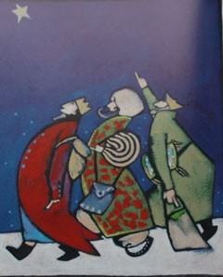
- Verkennen van de beelden en de betekenis van de tegenstelling in het koningschap (Herodes- kind).
- De verschillende interpretaties van de Schrift als Gods woord doorheen het verhaal begrijpen en doorvoelen.
- De betekenis van Bethlehem tegenover Jeruzalem inhoudelijk doorleven en in de wereld van vandaag op het spoor komen.
- De (on)macht van het pasgeboren kind ervaren tegenover de macht van een koning als Herodes.

2. Spelbeschrijving
De spelbeschrijving volgt het schema zoals het is ontwikkeld in het boek: Bibliodrama begeleiden. van J. Agten e.a. (zie hoger)

  - De bijbeltekst wordt gelezen
De bijbeltekst wordt voorgelezen door de begeleider of iemand uit de groep deelnemers.
Al naargelang de doelen van het spel kan er voor gekozen worden om aspecten van de tekst van exegetische commentaren te voorzien. Hierbij is feitelijke informatie te verkiezen boven duiding en interpretatie.

  - Eerste reacties bij de tekst.
Een kort gesprekje om eerste reacties en indrukken bij het horen of lezen van de tekst op te vangen is soms aangewezen. Gevraagd wordt naar wat is opgevallen, wat stoort of wat niet goed begrepen is. Bij onbegrip over tekstfragmenten kan toelichting gegeven worden door de andere deelnemers of de begeleider.

  - De rollen in het verhaal benoemen
De begeleider bekijkt samen met de deelnemers de verschillende ‘rollen’ die in het verhaal voorkomen. Rollen zijn personen, dieren of voorwerpen, soms ook begrippen die in een tekst voorkomen. Tekstpersonages die in bibliodrama kunnen gespeeld worden.

Volgende rollen zijn te onderscheiden:
Wijzen uit het oosten, ster uit het oosten, Herodes, hogepriesters, schriftgeleerden, bewoners van Jeruzalem, bewoners van Bethlehem, het kind en zijn moeder, mogelijk ook Jozef (voordien en nadien genoemd)
Volgende plaatsen zijn betekenisvol: Het Oosten, Bethlehem (het huis), Jeruzalem

  - Het herlezen van de tekst.
De begeleider herleest de bijbeltekst en vraagt de spelers deze te beluisteren met extra aandacht voor de rollen waarmee gespeeld zal worden. Ze beluisteren de tekst in functie van het zich laten aanspreken door een bepaalde rol uit het verhaal. Dat gebeurt het best vanuit het gevoel, vanuit het hart en niet enkel vanuit verstandelijke overwegingen.

  - De rollen op het speelveld plaatsen
De begeleider duidt het speelveld aan en geeft er de verschillende rollen een plaats. Bij meer dan 5 verschillende rollen wordt best een blad papier met daarop de naam van de rol op de voorbestemde plaatsen gelegd. Dit zijn de startposities die bij het bibliodramaspel worden ingenomen.

De drie plaatsen die in het verhaal een belangrijke rol spelen worden op de hoeken van de driehoekige speelruimte uitgezet: het Oosten, Bethlehem, Jeruzalem. De wijzen krijgen een plaats bij het Oosten in de richting (zijde) van Jeruzalem. Degenen die de rol van ster willen spelen, nemen ook plaats bij het Oosten maar aan de andere zijde in de richting van Bethlehem De personages van hogepriester, Herodes, schriftgeleerden en het volk van Jeruzalem nemen plaats bij het hoekpunt Jeruzalem. Wie het kind speelt en zijn moeder, (vader-Jozef), of bewoner van Bethlehem, neemt plaats bij het tegenoverliggende hoekpunt. In Bethlehem mogen de spelers bij het dorpsleven te associëren rollen van mogelijke personen opnemen.
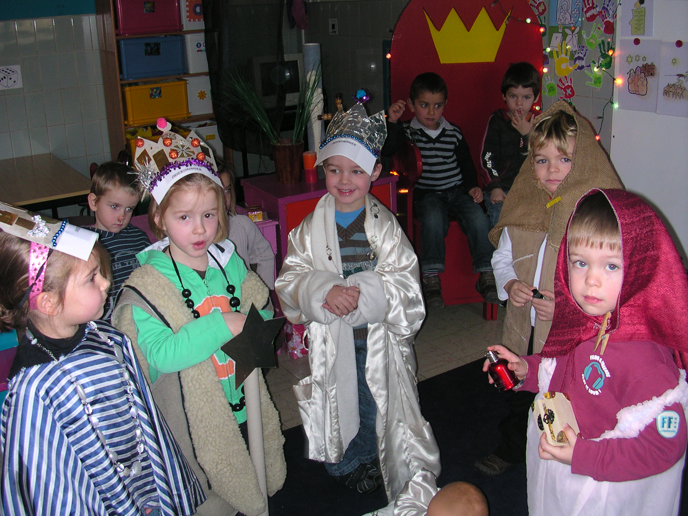
  - Het kiezen van een rol.
De begeleider nodigt de deelnemers aan het spel uit om een rol te kiezen en op het speelveld plaats te nemen.

  - Het begininterview
Wanneer iedereen een rol gekozen heeft vraagt de spelbegeleider alle deelnemers zich in te leven in de gekozen rol en daarbij een gepaste houding aan te nemen. De spelers trachten zich daarbij zo levendig mogelijk de eigen rol en de situatie waarin ze zich bevinden voor te stellen. De begeleider start het spel met het begininterview van alle deelnemers, zodat voor iedereen duidelijk wordt met welke personages en hun rolinvulling er gespeeld wordt.

Beginvragen voor alle rollen kunnen zijn: Wie ben je? Wat doe je hier? Vertel eens.
Bijkomende vragen kunnen zijn:
- bij de rollen van het Oosten:
Wat voor een wijze, magier ben je? Hoe is het hier in het Oosten? Is er hier plaats voor wijzen, magiërs, zoekers… Je kijkt naar de sterren? Waarom doe je dat? Waar kijk je naar uit?
Wat voor een ster ben je? Groot of klein? Wanneer verschijn je? Wat doet je schijnen?…Wat is je bekommernis? Voor wie wil je schijnen en waarom?
- bij de rollen van Jeruzalem:
Herodes, wat voor een koning ben je? Wat is je grootste bekommernis? Wat wil je bereiken?
Wat voor een schriftgeleerde, hogepriester ben je? Wat doe je allemaal? Hoe ben je met je geloof bezig? Hoe ben je op God betrokken?
Hoe leef je hier in Jeruzalem als inwoner? Waar ben je mee bezig? Hoe kijk je naar Herodes? Naar de grote godsdienstgeleerden en priesters? Wat hoop je van hen?
- bij de rollen in Bethlehem:
aan Maria, Jozef, Jezus kan men vragen: Woon je hier? Hoe ben je hier terechtgekomen? Hoe is het leven in dit stadje, dorp? Hoe beleef je de geboorte. Voel je je geborgen bij de mensen? Wat betekent het in deze situatie een kind te krijgen? Heb je vertrouwen in het leven, in je toekomst, in de toekomst van dat kind? Hoe stel je je het leven van jullie kind voor?
aan de inwoners van Bethlehem: Hoe is het leven hier? Zou je niet liever in de stad Jeruzalem wonen? Waarom wel of niet? Wat maakt het dat je (wel of niet) van Bethlehem houdt?

  - De interactiefase
Onmiddellijk na het begininterview start de interactiefase, het grootste deel van het spel. De begeleider zorgt dat alle deelnemers met elkaar in gesprek en in beweging kunnen gaan. De spelers zijn vrij naar eigen inzicht te handelen op het speelveld. Een dynamisch gebeuren kan hierbij ontstaan Het spel verloopt volgens de eigen invullingen van de spelers. De begeleider regelt het interactieverkeer. Hij zorgt voor een ordentelijk verloop. Hij kan inhoudelijke aspecten uit het verhaal binnenbrengen als spelmogelijkheden.

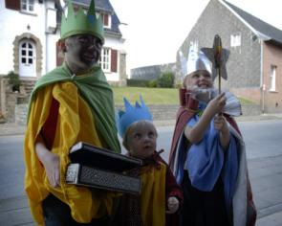
De begeleider laat het spel gemakshalve verlopen vanaf het verhaalbegin en enigszins volgens de verhaallijn. Toch blijft het mogelijk voor elke speler om op gelijk welk moment een inbreng te doen. De begeleider zorgt dat zoveel mogelijk (alle) spelers in het spel betrokken raken. Hij zorgt ook voor voldoende gesprekken tussen de rollen onderling. Hij probeert zichzelf overbodig te maken. Toch heeft hij de rol van degene die indien nodig door vragen het spel op gang brengt en houdt, de interacties bevordert, verdiept of verruimt. De begeleider stuurt inhoudelijk niet. Hij brengt wel inhoudelijke elementen uit het verhaal en uit de inbreng van de spelers ter sprake. ( Lees: Begeleiderhouding in Bibliodrama begeleiden… zie hoger).

De begeleider start mogelijk de communicatie bij de ‘wijzen’ en de ‘mensen’ uit het Oosten. Hij neemt bij voorkeur elementen op uit de voorstelling bij het begininterview. Hij brengt de bewoners en de wijzen (magiërs) met elkaar in gesprek. Wie heeft er een ster gezien, Wie niet? Wat heb je gezien, beschrijf eens? Vertel het aan die andere wijzen. Was het een zelfde ster? Wat betekent ze? Overleg eens onder elkaar?

Betrek de ‘ster’ in het gebeuren. Vraag de personen die de ster spelen wat het voor hen als ster betekent om gezien te zijn door de wijzen (magiërs). Laat hen dat aan de wijzen vertellen. Bijkomende vragen kunnen zijn: Wat voor soort ster ben je? Wat wil je betekenen voor de mensen die je leidt? Zend je bescheiden of krachtige signalen uit? Wil je de mensen ergens naartoe lokken, opvorderen, op weg zetten, richting geven, dwingen…? Denk je dat deze zieners, wijzen, magiërs zich uitgedaagd weten om een ster te volgen? Wat zou hen op weg zetten?

De wijzen worden gevraagd naar hun inzichten en vermoedens met betrekking tot de ster en naar hun verdere plannen. Wat zien ze in de ster? Wat vermoeden ze of weten ze zeker? Laten ze zich uitdagen, oproepen? Gaan ze op weg? Waar gaan naar toe? Wat trekt hen? Wat drijft hen? Wat laten ze achter? Wat nemen ze mee en waarom? Wat betekent het voor hen een ‘ster’ te volgen? Doen ze dit voor het eerst? Wat betekent de ster zelf voor hen? Wat hebben ze er voor over?
De begeleider vraagt mogelijk hoe die ster in relatie staat tot een pasgeboren koning van de Joden? Waarom ze zo nodig op zoek gaan naar een nieuwe koning? Hoe ze in relatie staan tot de Joden? Hoe de verhouding is tussen Joden en het Oosten?
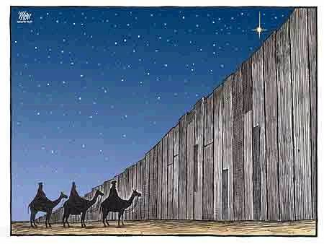

Mogelijke vragen aan de wijzen zieners, magiërs die op weg zijn gegaan: Naar welke streek gaan jullie? Ken je die streek? Wat heeft het land te bieden? Weet je wie er aan de macht is? Hoe voelt het aan om in deze streek binnen te stappen? Hoe voelt het aan? Hoe is het hier gesteld met het koningschap?

De begeleider maakt mogelijk een overgang naar de andere spelers in de hoek van Jeruzalem en van Bethlehem. Vertel eens wat voor een streek is dit? Hoe is het leven hier? Wat staat er te gebeuren? Vertel eens aan elkaar. Is het leven in Jeruzalem hetzelfde als in Bethlehem? Waarin verschilt het? Vertel eens aan elkaar. Hoe is het om deze wijzen, magiërs, zoekers binnen je streek, stad te hebben? Begrijp je waar ze naar op zoek zijn? Vraag het hen eens? Heb je gehoord, Herodes, waar ze naar op zoek zijn? Ze zoeken een pasgeboren koning? Hoe voelt dat aan?

De begeleider brengt een gesprek op gang tussen de wijzen, magiërs en de figuren van de streek, de stad Jeruzalem. Dit kan uitmonden in een ontmoeting, gesprek, confrontatie tussen Herodes en de wijzen in samenspraak met de schriftgeleerden en de priesters over wat zij weten over de pasgeboren koning. Hoe lezen ze de schriften? Welke conclusies trekken ze er uit? Hoe begrijpen zij de vraag van de wijzen, het woord van de Schrift, een kind als koning…?

De begeleider begeleidt verder het verhaalproces en de confrontaties tussen de andere personages en inhoudelijke elementen uit het verhaal. De onrust van de bevolking in Jeruzalem, de uitgeleide van de wijzen door Herodes, het opnieuw zien van de ster, het aantreffen van het kind in Bethlehem, het aanbieden van geschenken…
Hulpvragen hierbij kunnen zijn:
Aan Herodes: Wat is je bekommernis? Wat is je plan? Wat ga je met je wetenschap doen?
Aan de schriftgeleerden en de hogepriesters: Welke houding ga je aannemen tegenover de wijsheid van de Schriften? Wat ga je doen als er inderdaad een nieuwe koning aankomt? Heb je zicht op de plannen van Herodes. Welke heilsverwachting hebben jullie, hoe zie je de toekomst van de tempel?
Aan Maria, (Jozef), het kind in Bethlehem: Hoe is het hier? Voel je je geborgen bij de mensen? Wat betekent het in deze situatie een kind te krijgen? Heb je vertrouwen in het leven, in je toekomst, in de toekomst van dat kind? Hoe stel je je het leven van jullie kind voor? Hoe wil je het beschermen tegen alle lijden en pijn die de onderdrukking veroorzaakt? Droom je soms van een andere koning? Hoe moet die er dan uitzien?
Aan de bewoners van Bethlehem: Er is hier een kind geboren dat een nieuw koning van de joden zal worden… wat zegt je dit? Wat betekent het voor je leven nu? Heft dit kind iets wat een ander kind niet heeft? Wat roept een pasgeborene in je wakker als beeld van ‘koningschap’?
Aan de wijzen: Is je tocht de moeite waard geweest en waarom? Wat laat je hier achter aan geschenken? Wat betekent dat voor je? En voor het kind? Keer je terug langs Jeruzalem om het de bevolking te vertellen? Waarom wel of niet?

  - Afronding van het spel
Rekeninghoudend met de tijdsduur en het doel van het spel kiest de begeleider een goed moment om het dramatiserend deel van het bibliodrama af te ronden. Hij nodigt alle spelers uit tot het geven van een laatste reactie in hun rol. Daarna vraagt hij allen de gespeelde rol af te leggen en weer de eigen identiteit op te nemen.
Om het spel af te ronden wordt aan elke speler gevraagd één zin uit te spreken naar een andere rol toe.
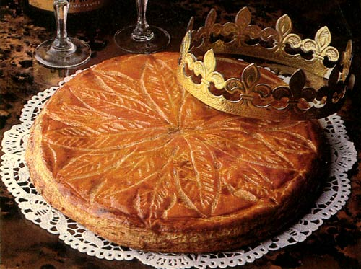
  - Uitwisseling na het spel
De uitwisseling vormt een onlosmakelijk deel van het bibliodramaspel. De spelers worden uitgenodigd om aan elkaar te vertellen wat ze doorheen het spel in hun rol beleefd, gevoeld of gedacht hebben wat niet in het spel ter sprake is gekomen.
Daarna wordt hen gevraagd te vertellen welke verbindingen ze ervaren hebben met hun eigen leven, de maatschappij, hun levensvisie, hun geloof…. Gericht op de doelen of het thema van het spel.
De doelen van de uitwisseling (Meer hierover in: Bibliodrama begeleiden van J. Agten e.a.)
Heb ik tijdens dit spel iets herkend van mijn leven, mijn zoektocht naar wijsheid en waarheid? Wat was mijn grootste hindernis die ik moest overwinnen? Wat was mijn grote ontdekking?

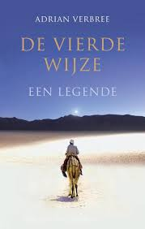
  - Het lezen van de bijbeltekst
Het bibliodrama wordt afgesloten met het lezen van de bijbeltekst. De gespeelde situaties worden weer in het (tegen)licht van de bijbeltekst geplaatst. Ze worden er respectvol aan teruggegeven. Verleden (de bijbeltekst) en heden (de spelervaringen) worden ter overweging naast elkaar geplaatst. De spelers kunnen nog heel kort op aangeven wat hen in deze laatste fase nog is opgevallen. Zo vertrekt en eindigt bibliodrama bij de bijbeltekst.

  - Nabespreking
Nadat het bibliodrama afgerond is kan er indien gewenst wat tijd genomen worden om vragen m.b.t. de algemene doelen van bibliodrama of over de aanpak en de effecten ervan te bespreken.

